Hoy vamos a calcular la proyección de un vector sobre otro y verificar si son ortogonales. He incluido el parche para evitar errores de caracteres en Windows.
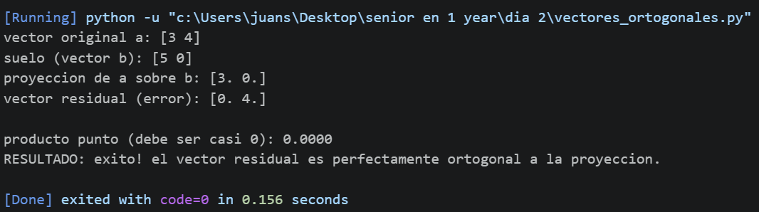

Visualización: Dibuja en un papel (o mentalmente) los vectores del código. a es (3,4) y b es (5,0). ¿Ves cómo la sombra de a cae sobre b?

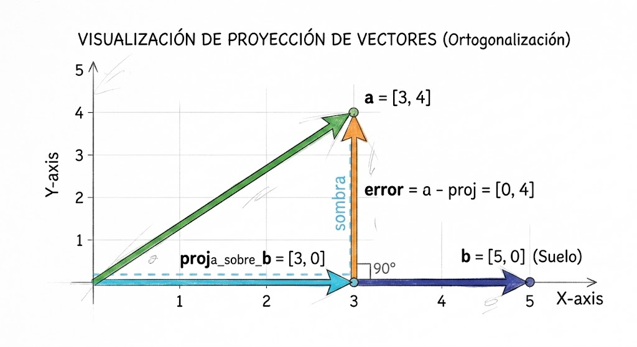

Práctica: Cambia el vector a por np.array([1, 1, 1]) y b por np.array([1, 0, 0]) en 3D. ¿Cuál es la proyección?
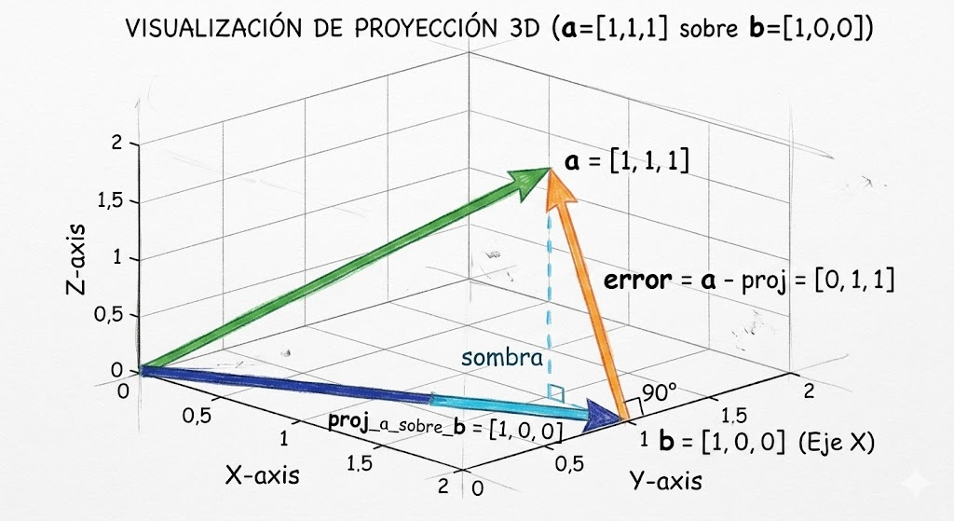

Reflexión: Si un modelo de IA tiene que predecir el precio de una casa basándose en "Metros cuadrados" y "Número de habitaciones", ¿cómo ayudaría la ortogonalización a separar el impacto real de cada variable?

Según yo, sirve para que la IA no tenga mucha multicolinealidad, y que el numero de habitaciones de una casa y los metros cuadrados de las casas están muy correlacionados, por eso la IA no sabe a cual de las dos variables no sabe a quien ponerle el precio y cuanto seria el impacto en el precio.

Lo que hace la ortogonalizacion hace, es poner una variable sobre la otra, ejemplo:
Metros cuadrados: (nuestro vector b)
Habitaciones: ( segunda variable, sobre la primera)
Error o residuo: Tomas el "Número de habitaciones" y le restas su proyección sobre los metros cuadrados.
Que se obtiene?: se obtiene un nuevo vector que representa “habitaciones independientes del tamaño

Ahora la IA tienen dos variables que forman un Angulo de 90 grados (son ortogonales)
Variable 1: el tamaño de la casa
Variable 2: que tan dividida esta la casa en las habitaciones (independientemente del tamaño)
¿Cómo ayuda esto?
- Claridad: El modelo ahora puede decir con precisión: "Por cada metro cuadrado extra, el precio sube $1,000" Y "Por cada habitación extra (manteniendo el mismo tamaño de casa), el precio sube $5,000".
- Estabilidad: El entrenamiento de la IA es mucho más rápido y los pesos (parámetros) no saltan de un lado a otro.
- Análisis de Componentes Principales (PCA): Esta es la técnica de IA que más usa la ortogonalización para reducir dimensiones y eliminar el "ruido" de los datos que se repiten.

